审核条款 | 规则简述 | 规则说明 | 样例/具体位置
1 | 检查过程流程图表头字段是否均填写完整 | 识别是否存在“过程流程图”表，如果存在则继续识别“过程流程图”表中是否包含“零件号”、“零件名称”、“项目车型”、“供应商名称”、“代码”、“编制日期”、“修订日期”、“版本”、“团队”字段，如果包含则继续识别；当“零件号”、“零件名称”、“项目车型”、“供应商名称”、“代码”、“编制日期”、“修订日期”、“版本”、“团队”字段对应的内容均不为空则通过，否则不通过
2 | 产品特殊特性及特性类别填写逻辑校验 | 识别是否存在“过程流程图”表，如果存在则继续识别；“过程流程图”表中是否包含“产品特殊特性”、“产品特性类别”两列，如果包含则继续识别；当“产品特性类别”列下内容不为空，且对应行的“产品特殊特性”列内容不为空则通过，否则不通过 | 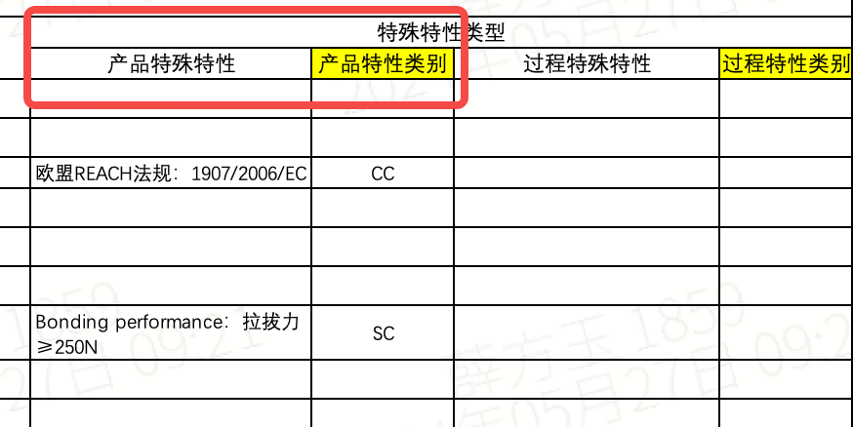
3 | 过程特殊特性及特性类别填写逻辑校验 | 识别是否存在“过程流程图”表，如果存在则继续识别；“过程流程图”表中是否包含“过程特殊特性”、“过程特性类别”两列，如果包含则继续识别；当“产品特性类别”列下内容不为空，且对应行的“产品特殊特性”列内容不为空则通过，否则不通过 | 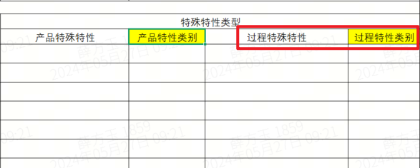
4 | 工序名称、操作描述填写逻辑校验 | 识别“工序名称”、“操作描述”两列是否存在，有一列不存在则不通过，否则继续识别；当“工序名称”列下内容不为空且对应行的“操作描述”列内容也不为空则通过，否则不通过 | 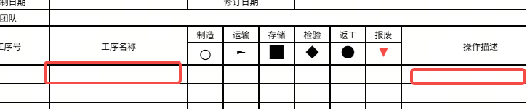
5 | 工序名称、图例填写逻辑校验 | 识别“工序名称”、“制造”、“运输”、“存储”、“检验”、“返工”、“报废”七列是否存在，有一列不存在则不通过，否则继续识别；当“工序名称”不为空且对应行的“制造”、“运输”、“存储”、“检验”、“返工”、“报废”有一列内容不为空则通过，否则不通过 | 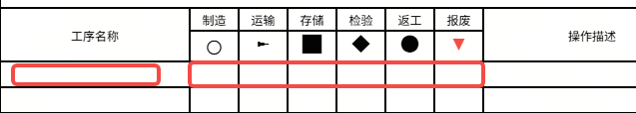
6 | 识别工序拆解完整性-起始工序 | 识别“工序名称”列是否存在，如果存在则继续识别；当“工序名称”列下包含“进料检验”或“IQC”内容则通过，否则不通过 | 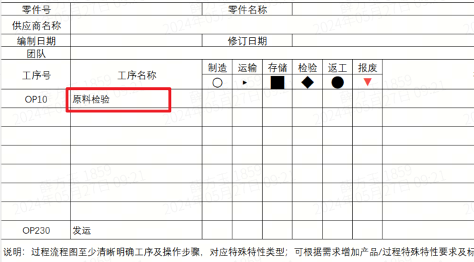
7 | 识别工序拆解完整性-最终工序 | 识别“工序名称”列是否存在，如果存在则继续识别；当“工序名称”列下包含“出货”或“FQC”或“OQC”内容则通过，否则不通过 | 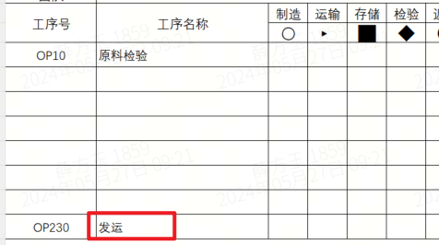
8 | 识别返工/返修工序是否有检验环节 | 识别“工序名称”列是否存在，如果存在则继续识别；当“工序名称”列下出现包含“返工”或“返修”的行，则检查该行的下一行是否为包含“检验”或“重检”的内容，如果是则通过，否则不通过 | 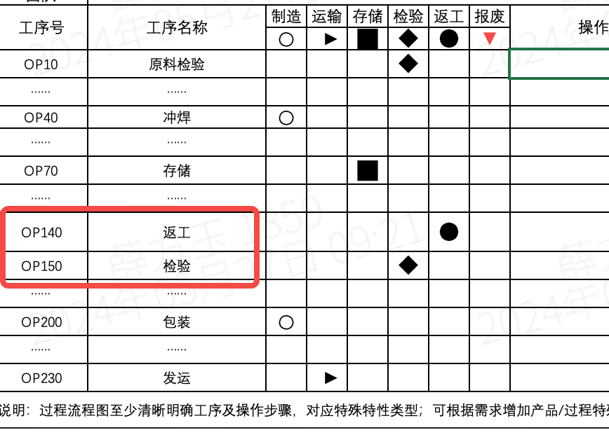
9 | 跨文件：PFD（过程流程图）和特殊特性清单 | - 比对列：  过程流程图：“产品特殊特性”、“产品特性类别”、“过程特殊特性”、“过程特性类别”  - 特殊特性清单：“特性分类”、“特性描述”、“特性值”、“特殊特性类别”  - 审核判定逻辑：  - 未找到“过程流程图”表则直接判定NG，判定依据为“缺少过程流程图，请补充”；否则继续执行下一步；  - 当特殊特性清单文件不存在，或特殊特性清单文件存在但特殊特性清单文件中未找到“特殊特性清单”表则直接判定NG，判定依据为“缺少特殊特性清单，请补充”；否则继续执行下一步；  - 提取特殊特性清单文件中“特殊特性清单”表的“特性分类”、“特性描述”、“特性值”、“特殊特性种类”四列下的全部内容，并将每一行的“特性分类”、“特性描述”、“特性值”、“特殊特性种类”拼接起来，拼接格式为“【特性分类】”+“【特殊特性种类】”+“特性描述”+“：”+“特性值”；注意：当特性描述和特性值全部为空时，忽略该行；另外拼接好的内容需要去重处理  - 当过程流程图中“产品特性类别”内容不为空时，提取对应行的“产品特殊特性”，并拼接位“【产品】【产品特性类别】”+“产品特殊特性”；当过程流程图中“过程特性类别”内容不为空时，提取对应行的“过程特殊特性”，并拼接位“【过程】【过程特性类别】”+“过程特殊特性”；注意：当产品特殊特性或过程特殊特性内容为空时，忽略该行；另外拼接好的内容需要去重处理  - 将特殊特性清单文件中提取拼接的内容与过程流程图文件中提取拼接的内容进行逐项比对，当特殊特性清单中的每一项内容均在过程流程图中找到对应内容则判定为PASS，否则判定为NG，NG判定依据需要说明特殊特性清单中的哪一项内容在过程流程图中未体现 | 

